ТЕЗИ

до роботи "Програма для пошуку рейсу морякам" учня Ярьоменко Микити Дмитровича, Маріупольського Технічного ліцею, 11 класу. Керівник Биков Андрій Олександрович.

Актуальність роботи полягає в тому, що сьогодні мільйони моряків з усього світу стикаються з проблемою пошуком судноплавних компаній.

Метою роботи є створення програми, яка базується на відправленні електронних листів на електронні адреси крюінгових компаній "в один клик" , а допомагало б морякам знайти судноплавні компанії.

Для досягнення мети були поставленні та вирішенні такі завдання:

- Вивчення принципу роботи протоколу SMTP,

- Продумати основну логіку програми

- Проаналізувати сучасні бібліотеки для створення графічного інтерфейсу програми,

- Обрати найбільш зручну та практичну бібліотеку

- Створити повноцінний програмний продукт.

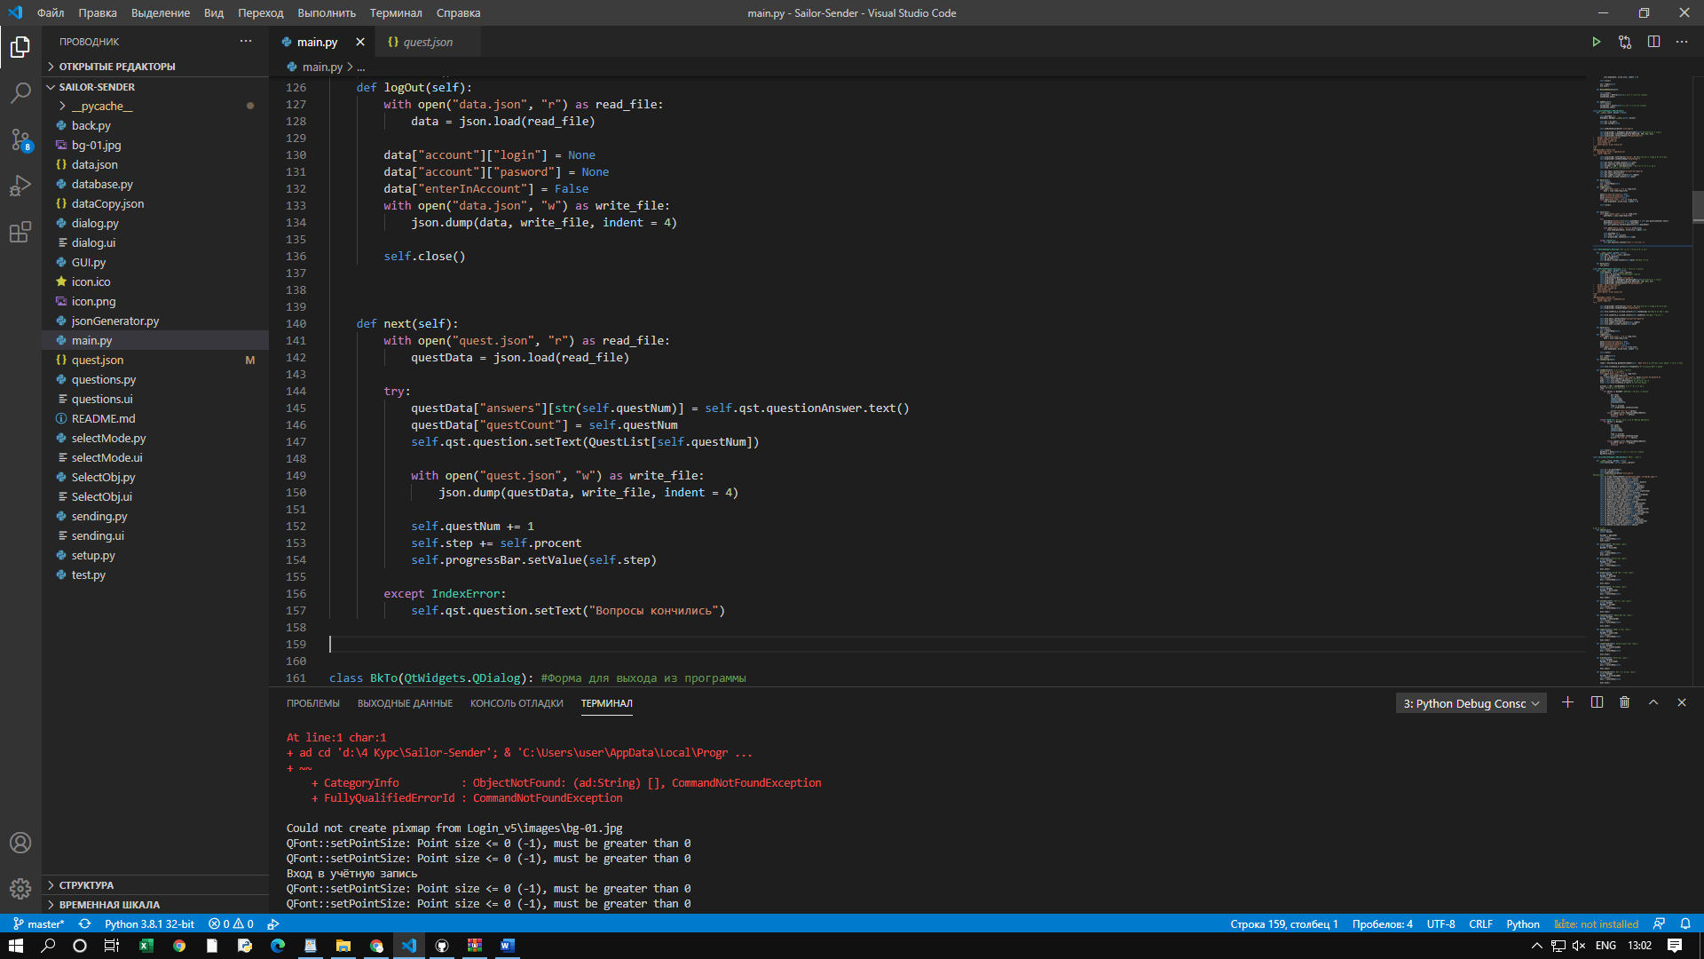

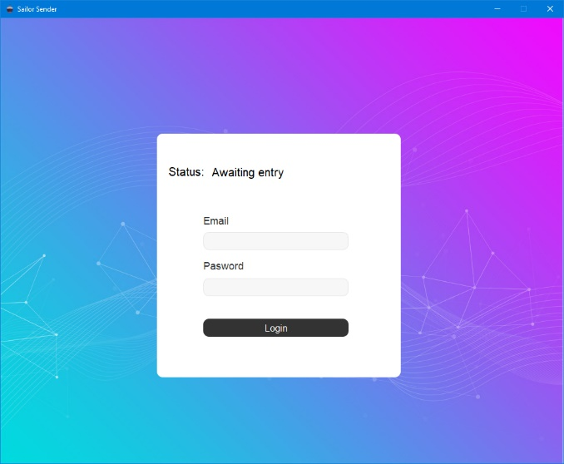 Для створення програми я використовував язик програмування Python, та среду написанная коду - Visual Studio. Для створення програмного інтерфейсу я обрав бібліотеку для Python - PyQt5. Написання алгоритму відправки електронних листів я зробив завдяки бібліотеці для Python yagmail.

Програма являє собою суміщення приємного для ока сучасного інтерфейсу, та працездатного алгоритму, для відправки електронних листів.

Спочатку програма вимагає від користувача дані від електронної скриньки, з якою буде створюватися розсилка. Далі перевіряє, чи вірно користувач вказав дані.

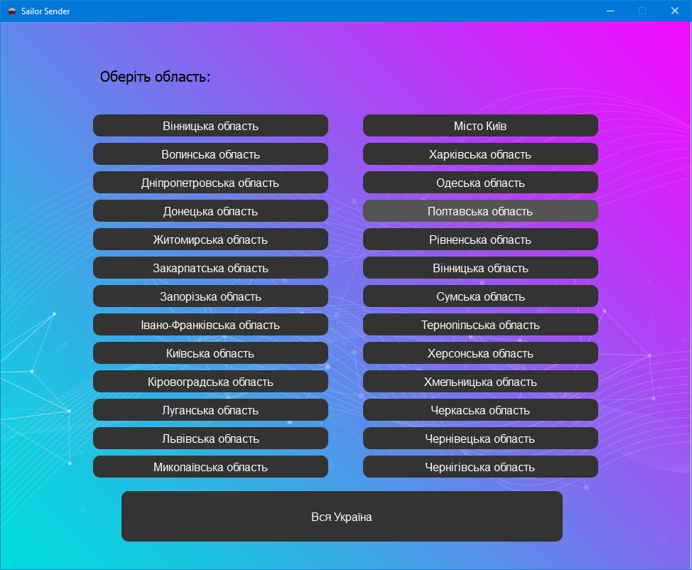Після успішного входу до скриньки програма пропонує вибрати область, в якій проводити розсилку, за кожною областю закреплен збірник електронних скриньок крюінгових компаній у цьому регіоні.

Далі відкривається меню "Вибір режиму", де користувач може або заповнити анкету, або відправити вже готову файлом.

Головною особливістю програми є база даних, яка містить більш, ніж 1000 електронних адресів крюінгових компаній.

Також для здобуття необхідних знань я вировистовував такі ресурси, як:

1) "Современный стиль программирования" - Любанович Б,

2) "Python 3 и PyQt 5. Разработка приложений" - Владимир Дронов

3) "Основы SMTP"

4) qna.habr.com ,

5) cyberforum.ru